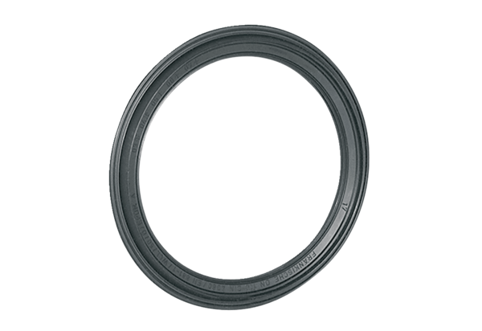Dichtungsring MF-FDR63Verpackungseinheit: 10 StückSortiment: K
Artikelnummer: 0175.0261Hersteller: MAICO

